1. Dado este grafo generar la matriz de adyacencia y la lista de adyacencia. Luego generar el recorrido DFS desde el nodo 5, explicando cada paso. (3ptos)

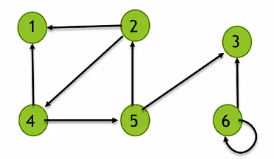

1. Realizar el algoritmo de recorrido inorder para un árbol binario, en cada nodo del árbol se guarda un char. Explique con un pequeño ejemplo como funcionaria. (3ptos)
2. Dadas las siguientes estructuras y tipos de datos. Hacer el algoritmo para duplicar una lista. Crear todas las primitivas que se usen en el algoritmo (Las que no se usan no se crean). (4ptos)

|  |  |
| --- | --- |
| struct ListaE{  PtrNodo primero;  };  struct NodoE {  PtrDato dato;  struct NodoE *sgte;  } ; | struct ListaE;  typedef struct ListaE* PtrLista;  typedef void* PtrDato;  Nodo struct NodoE;  typedef struct NodoE* PtrNodo; |

***Para aprobar es necesario por lo menos un ejercicio totalmente bien, y sumar 4 puntos.***